Médecine du monde
Médecine occidentale et médecine traditionnelle chinoise : guerre impossible ?

La médecine est « l’ensemble des connaissances scientifiques et des moyens mis en œuvre pour la prévention, la guérison ou le soulagement des maladies, blessures ou infirmités ».

Elle peut-être occidentale, moderne, conventionnelle, ou encore non conventionnelle, traditionnelle, alternative voir douce… Ces termes sont en partie subjectifs et n’ont pas malgré leur but commun, le même sens pour tout le monde.

La médecine conventionnelle occidentale dite « moderne », appelée aussi allopathie, s’est imposée au XIXe siècle comme le modèle unique de médecine, grâce à ses progrès considérables. L'avènement de la chimie a du même coup supplanté toutes les méthodes naturelles et ancestrales. C’est elle qui est principalement enseignée, exercée et reconnue en France en dans la majorité des pays de l’hémisphère occidental.

Plan

Intro

I – Histoire
1) Médecine Occidentale
A) Une science ancienne mais très jeune : quelques grands repères
B) Acteurs clefs et grandes découvertes
2) Médecine Traditionnelle Chinoise : vestige millénaire (MTC)

II – Principes, croyances et limites
1) Médecine traditionnelle chinoise : courant philosophique
A) Croyances
B) Les thérapies
C) Les limites
2) Médecine occidentale : médecine des sciences
A) Croyances
B) Les sciences fondamentales et les domaines principaux de la médecine occidentale
C) Les limites

III - Une avenir en complémentarité ?
1) Médecine intégrative : solutions d’avenir ?
2) Étude de cas : l'acupuncture reconnue

Conclusion

I – Histoire

1) Médecine Occidentale
A) Une science ancienne mais très jeune : quelques grands repères

De la préhistoire à l’Antiquité la maladie était considérée, en Occident, comme une punition d’un être supérieur (divinités) qui ne pouvaient être guérit que par des shamans, magiciens, sorciers, ou encore des prêtres… octroyant à la pensée générale une conception animiste (C'est-à-dire croire que tout possède une âme) et religieuses des maladies et des traitements.

La médecine moderne voit le jour grâce aux savants naturalistes Grecs qui ont, au VI e siècle avant J.C., distingué la médecine de la magie et l’ont laïcisé.

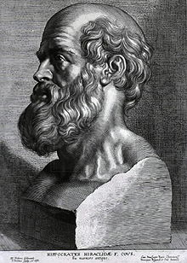
Seulement un siècle plus tard, Hippocrate diffuse la théorie dite « théorie des Humeurs » selon laquelle l’homme est un ensemble de différentes énergies et éléments. Cette théorie permet d’établir un protocole d’examen du patient, elle sera utilisé dans le diagnostic des patients jusqu’à l’époque moderne. La contribution à la médecine d’Hippocrate est telle que les jeunes médecins prêtent aujourd’hui serment sur « le Serment d’Hippocrate » les liants à la profession de médecin.

Au III e siècle avant J.C. des anatomistes d’Alexandrie réalisent des dissections sur l’homme, permettant d’étudier le système nerveux, le système vasculaire ainsi que le cerveau.
(Portrait d’Hippocrate)

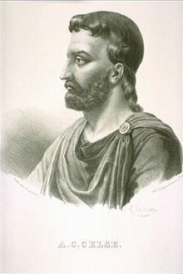
Au premier siècle de notre ère, pratiquement inconnu aujourd’hui Celce (portrait à droite), un jeune érudit et médecin Romain, publie au sein d’une Encyclopédie vaste un traité de médecine qui récapitule toute les connaissances acquises et vérifiables depuis Hippocrate. Il traite des sujets aussi variés que les cancers, les protocoles Hygiéno-diététique ou encore l’attitude nécessaire au médecin face à son patient. Son œuvre distingue trois types de soins, la thérapie par la diététique, la thérapie médicamenteuse et l'intervention chirurgicale. Son œuvre sera imprimé et massivement diffusée un millénaire plus tard, au moment de l’invention de l’imprimerie.

Durant la même période un autre médecin grec, le plus célèbre aujourd’hui après Hippocrate, s’illustre et s’apprête à dominer la médecine occidentale durant plus d’un millénaire. C’est Galien qui, influencé par Hippocrate ou encore Aristote, réalisé des dissections sur de gros animaux et s’intéresse à la position des organes et leur fonctionnement dans le corps. Il reprend la théorie des Humeurs d’Hippocrate, et l’approfondie et propose quatre 4 tempéraments (le sanguin, le flegmatique, le bileux, et le mélancolique) aux 4 humeurs du corps, poussant l’examen du patient encore plus loin.

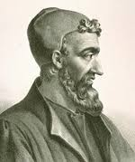
(Portrait de Galien)

Durant la première partie du Moyen-âge, la médecine se heurte aux principes fixés de la religion et aux doctrines philosophiques qui prohibent la dissection retardant considérablement les découvertes scientifiques. La curiosité des sciences est très limitée et elle reste figée sur les anciens travaux poussant. Le foyer des sciences se déplace vers le monde arabe, mais l’école arabe n’apprend rien de nouveau.
Les dissections reprennent au XIVe siècle, soit à la fin du Moyen Âge et les premiers grands livres d’anatomie Occidentaux voient le jour mais ils restent assez imprécis !
André Vésale (1514-1564) est le véritable fondateur de l’Anatomie moderne, grâce à son travail de nombreuses écoles d’Anatomie se fondent. Il ose critiquer le maître encore incontesté à cette époque : Galien, dont jamais personne n’avait remit en doutes l’exactitude.
Il faudra attendre le XVIIe siècle pour assister à un tournant décisif dans l’histoire de la médecine moderne. En effet le XVII ème siècle est marqué par une nouvelle approche de la médecine : l'observation, l'analyse et la réflexion remplacent la raison et les croyances.
En effet, Harvey découvre au début du XVII siècle la circulation sanguine qui permettra de mettre en lumière le rôle élémentaire du cœur.
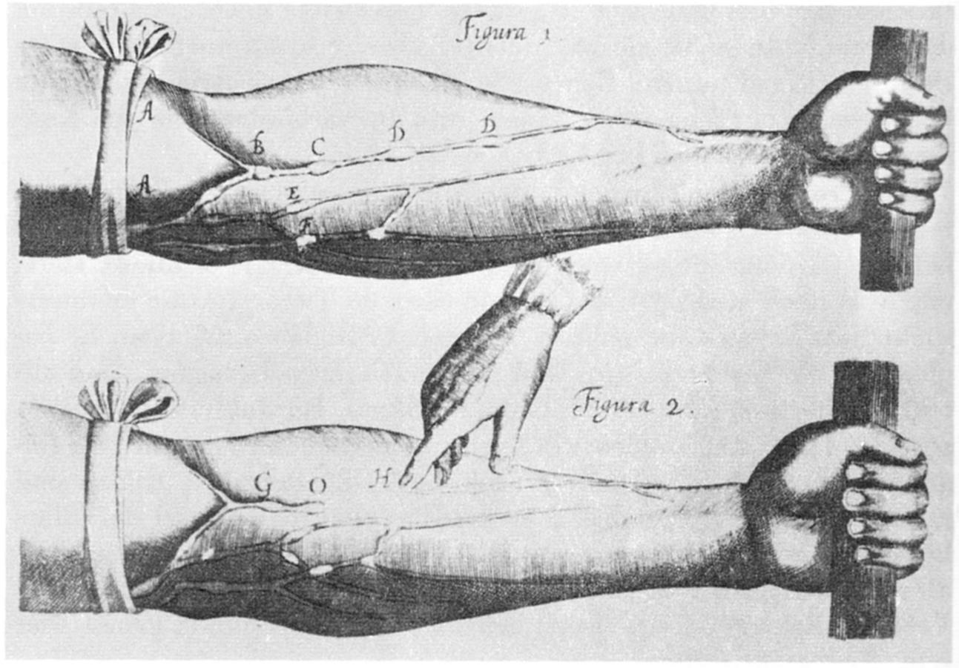
(Circulation du sang par Harvey, mise en évidence des veines)

La théorie mécaniste (appelé iatrophysique) voit le jour : c’est la fin de la doctrine des humeurs. Le corps humain est observé sous un nouvel angle, comme une machine où chaque organe et vu comme un rouage.

L’imprimerie inventée un siècle plus tôt diffuse massivement les nouvelles idées.

Mais la théorie mécaniste ne peut tout expliquer, ainsi la iatrochimie voit le jour, elle permet d’expliquer le fonctionnement de l'organisme par des réactions chimiques menant à la découverte d’un nouveau monde : le monde microscopique.
A partir de ce moment là, les penseurs et les scientifiques s’intéressent à des domaines variés, comme la conception des humaines et le développement de l’embryon. L’enseignement des sciences se développe, ainsi voit le jour la société royale de Londres et l’Académie des sciences en France (1666). On classe également les maladies connues.
Au XVIII ème siècle de nombreux progrès en médecine sont réalisés, la médecine devient plus laïque, plus scientifique, moins accessible. La chirurgie devient l’égale de la médecine, et des personnages comme Desault (un chirurgien et anatomiste) l’enseignent. Des premiers traitements à grandes échelles voient le jour comme la vaccination contre la variole de Jenner. Des matières comme la physiologie et la bactériologie sont créées.
Au XIX e siècle, l’examen clinique devient essentiel, et plus conforté par :
-la percussion thoracique (Corvisart 1808)
-l’auscultation pulmonaire (Laennec, 1816)
-l’autopsie
Dans la seconde partie du XIX, l’examen clinique est renforcé par une description précise des maladies et des symptômes. Les examens de laboratoire (urée, sucre…) combinés à de nouveaux outils de diagnostiques comme l’électrocardiogramme ou le thermomètre renforcent la perspicacité de l’examen du patient.

D’énorme progrès en chirurgie sont réalisés grâce notamment à l’anesthésie, le contrôle des hémorragies et la prévention des infections.

Des progrès sont également réalisés en thérapeutique avec de nouveaux médicaments comme l’aspirine ou la digitaline.

La fin du XIXe siècle est marquée par la découverte de nouveaux rayons électromagnétiques par Röntgen : les rayons X. La radiographie voit le jour peu de temps après tandis Becquerel, Pierre et Marie Curie découvrent le phénomène de la radioactivité.

Le XX e siècle, marque un développement sans précédant, de nouvelles spécialités et même sous spécialité voient le jour, et des progrès technologiques sont réalisés : imagerie, biologie, informatique, communication.

B) Acteurs clefs et grandes découvertes
La médecine moderne n’aurait jamais vu le jour sans les contributions de grandes découvertes, réalisés dans ce but ou grâce à ce dernier.
Nous pouvons par exemple citer la mise au point de la vaccination qui est un élément clef de la médecine moderne. Elle consiste à injecter un antigène non pathogène dans l'organisme de manière à déclencher une réaction immunitaire. Les premières injections remontent à la fin du XVIIIe, par Jenner un médecin anglais qui par la suite produit massivement un vaccin contre la variole.
Une des grandes découvertes du XVIIe siècle déjà mentionné plus haut est celle de Edward Harvey qui mit au point le premier modèle complet de la circulation sanguine. Il définit entre autres le sens de circulation et le rôle des valvules veineuses. Déjà avant lui l'italien Realdo Colombo avait décrit de manière exhaustive la circulation pulmonaire mais la conviction de Harvey permit d’offrir un regard nouveau sur l’organisme et son fonctionnement.
On peut associer la médecine moderne à de grandes découvertes révolutionnaires du XIX ème et XX ème siècle ; on peut citer par exemple la découverte des micro-organismes par Van Leeuwenhoeck qui en améliorant l'efficacité du microscope découvre un nouveau monde, le monde microscopique.

Quelques grandes dates de la médecine moderne :

-René Laennec en 1816 invente le premier stéthoscope, indispensable à la médecine moderne

-Semmelweis met au point au XIXe siècle des mesures d’hygiènes indispensables pour réduire le taux de mortalité de la fièvre puerpérale.

-En 1882, Koch développe la bactériologie et isole le bacille tuberculeux

-En 1885, Louis Pasteur parvient à sauver un jeune enfant en lui administrant un vaccin contre la rage et prête son nom à la pasteurisation qui consiste à conserver les aliments.

-En 1909, Paul Ehrlich, prix Nobel de médecine, invente la première Chimiothérapie.

-La première opération à cœur ouvert est réalisée par Alfred Blalock de Baltimore le 29 novembre 1944.

En 1958 un stimulateur cardiaque est mis au point, et la valve cardiaque artificielle inventée par Lowell Edwards est implanté la première fois par Albert Starr en 1960.

En 1967, Christiaan Barnard réalise la première transplantation du cœur.

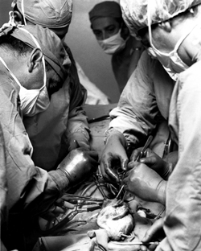
(Première transplantation cardiaque, 30 mai 1968, Canada)

2) Médecine traditionnelle chinoise : courant philosophique

La médecine traditionnelle Chinoise aura joué un rôle essentiel dans le bon développement de la Chine, outre l'amélioration de la santé du patient, elle est une expérience culturelle qui permet à ceux qui veulent bien l'essayer, de découvrir un vestige vieux de plusieurs millénaires. Elle est parvenue à une certaine maturité grâce au développement des pratiques médicales dont les origines remontent aussi loin que l'âge de pierre.
La médecine traditionnelle chinoise repose en effet sur des théories fondamentales, souvent complexes et difficilement compréhensibles pour les Occidentaux.

Il faut remonter à l’an moins 3000, à l’époque légendaires des empereurs, cette période étant si fertile en découverte elle est aujourd’hui considérée comme le berceau de la civilisation Chinoise. La tradition attribue les préludes de la MTC (ndr : médecine traditionnelle chinoise) aux trois premiers empereurs, les « Augustes » qui régnèrent chacun sur un aspect particulier de la médecine.

Le premier, FU XI, philosophe et mathématicien on lui attribue l’invention de l’écriture Chinoise et la description du YING YANG attribuant à la médecine sa conception cosmologique.

Le second empereur, Shen Nong nommé aussi « le divin laboureur » apporte à la civilisation naissante l'art de cultiver la terre et d'en tirer sa nourriture. On lui prête l’invention de la houe, de l’araire et surtout des vertus des plantes médicinales il est à l'origine de la première pharmacopée végétale.
Enfin le dernier empereur HUANG DI est le père de l’histoire et de l’astronomie. Couramment appelé « l’empereur jaune » ce dernier aurait écrit le plus ancien traité d'acupuncture dans lequel sont posés les fondements théoriques de la médecine chinoise et de l'acupuncture, cet ouvrage, le « HUANG DI NEI JING SU WEN » est encore dispensé de nos jours. On lui attribut l’invention de la boussole e de la roue.

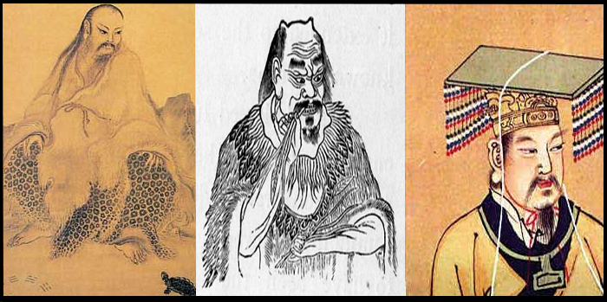
(De gauche à droite : Fu Xi, Shen Nong, Guang Di)

La médecine traditionnelle Chinoise à été systématisée durant la République populaire de Chine par Mao Zedong qui pour faire face à une économie instable redonna l’impulsion nécessaire à la renaissance ou l’invention de la médecine traditionnelle Chinoise.

II – Principes, croyances et limites
1) Médecine traditionnelle chinoise : courant philosophique
A) Croyances
B) Les thérapies
C) Les limites

A) Croyances

Durant des siècles, il s’est construit une médecine construite sur un système de pensée propre, enracinées dans la philosophie chinoise, dans sa logique, sa sensibilité et les habitudes de cette civilisation vieille de plusieurs millénaires. Elle aboutit à une perception totalement différente de la notre.
Par exemple la perception du corps, part du principe que toute manifestation dans l’univers est une concentration de l’énergie Qi. L’être humain est perçu comme un petit univers (le microcosme) à l’image de l’univers tout entier (macrocosme) et dont il est parti intégrante, ce sont ces mêmes mécanismes qui gouvernent l’équilibre internet du corps, celui de la vie sur terre, ou encore celui du ciel et des astres.
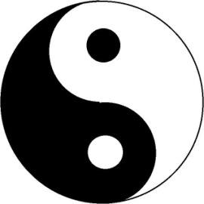
Le « Ying Yang » est interprété comme étant les deux formes de l’univers, représentant les extrêmes : le jour et la nuit, le bien et le mal, la lumière et l’obscurité… L’un peu compléter et se transformer en l’autre.

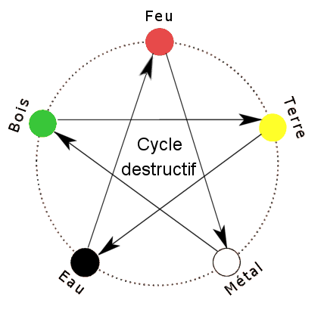
La médecine traditionnelle Chinoise considère également L’équilibre et la complémentarité des 5 éléments. Les 5 éléments sont le Bois, le Feu, la Terre, le Métal et l’Eau. Mais aucun n’est entièrement Bois, Feu, Terre, etc. Tout comme le Ying et le Yang, ils se définissent les uns par rapport aux autres. Chaque élément est interdépendant, créateur ou destructeur. (Voir schéma à droite)

La santé est le résultat d'un équilibre YING YANG et d'un fonctionnement harmonieux du système des 5 Eléments.

Les méridiens occupent également une place prépondérante dans la MTC. Ce sont les canaux qu’emprunte l’énergie, le Qi, dans le cours permettant son fonctionnement. Les méridiens principaux sont au nombre de 12, et ils sont la poutre maîtresse de l’acuponcture, par exemple. Ils parcourent la tête, le tronc, l’abdomen et les membres tantôt sur la partie antérieure du corps, tantôt sur la partie postérieure et forme un système de circulation fermée.
(ndr : Les scientifiques modernes ont découvert en mesurant les charges électrique, que les points d’acupuncture ont une résistance électrique plus faible par rapport au reste de la peau.)

Le diagnostic et les causes des maladies sont également perçus différemment dans la médecine traditionnelle Chinoise. Le diagnostic se basse sur les 4 temps différents : •l’interrogation ;
•la palpation (pouls, méridiens, …) ;
•l’observation (du regard, des mouvements, de la langue…) ;
• l’examen audio-olfactif (odeurs de l’haleine, des urées, écoute de la toux…)

Ces 4 temps permettent de collecter des informations sur le patient, d’en réaliser une synthèse et une analyse, et ainsi connaître la maladie.

Les causes des maladies sont attribués à trois causes :
•externe les 6 excès climatiques (vent, froid, chaleur, canicule, humidité, sécheresse) ;
•interne (problèmes émotionnels)
•ni interne ni externe (traumatismes, morsures, le travail, le repos…)

B) Les thérapies

Les diverses thérapeutiques utilisées en Médecine Traditionnelle Chinoise sont :
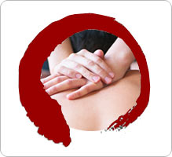
• Le massage thérapeutique Tui Na : Tui signifie « pousser » et Na, « saisir », ce sont les deux types de manipulations les plus couramment utilisé dans le massage thérapeutique Chinois. Elle diffère du massage occidental car elle considère le concept énergique du corps, ainsi que de nombreux types de manipulations. Le praticien compte sur plus de 300 manipulations différentes.

• L’acupuncture : elle se basse sur une approche énergétique et holistique. Elle agit sur le Qi qui circule dans le corps par les méridiens. Des aiguilles que l’on insère dans la peau viennent stimuler des points d’acupuncture et réguler le Qi.

• La diététique : plus que de la gastronomie, il s’agit d’un réel savoir. La diététique chinoise considère que chaque être humain représente un « terrain » distinctif et qu’il ne sera pas sensible aux mêmes aliments. Chaque aliment est classé par des critères très codifiés, comme la vitalité de l’aliment (mode de culture ou d’élevage, cuisson, intégrité), sa nature (l’effet thermique et physiologique qu’il produit dans le corps), sa saveur (piquant, doux, amère, acide, salé) ou encore sa forme (couleur, consistance, degré d’hydratation).

• la pharmacopée : les plantes médicinales représentent pour les Chinois un « trésor national » et elles sont très utilisés tant) but préventif que curatif. Elle est expérimentée depuis plus de 3000 ans et recèle quelques milliers de substances, dont 300 d’usages courants.

• les exercices énergétiques :
- Qi Gong : sorte de « gymnastique douce » pratiquées par des milliers de Chinois quotidiennement. Il repose sur la maîtrise de l’énergie vitale et attribue une place prédominante à sa maîtrise. Sa pratique régulière vise à optimiser les fonctions de l’organisme, entretenir la santé, promouvoir la longévité.
- Tai-Chi : c’est un ensemble de mouvements continus et circulaires à exécuter avec lenteur et précisions dans un ordre préétabli. Il a pour origine une tradition martiale, une technique de combat transmise oralement pour préparer les paysans aux guerres.

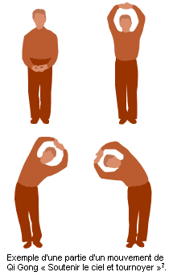
Plus qu’à traiter des maladies, la MTC vise donc à rétablir l’harmonie à tous les niveaux, celui du corps comme celui de l’esprit.
C) Les limites

Bien qu'elle ait une conception très poussée des soins, la Médecine Traditionnelle Chinoise rencontre tout de même des limites, en effet celle-ci n'est pas en mesure de traiter des maladies graves voire moderne, elle peut à la rigueur les soulager mais non les éliminer, comme dans le cas du cancer. Et les statistiques le prouvent ; depuis que la Chine s'est ouverte sur le monde, et donc sur les soins occidentaux, on constate une forte progression dans certains domaines ; par exemple le taux de mortalité infantile a été divisé par 11 entre 1970 et 2010 et la durée de vie moyenne

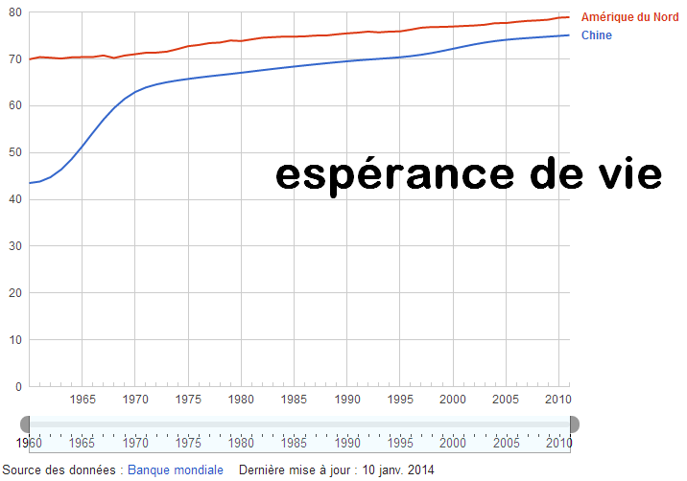
2) Médecine occidentale : médecine des sciences
A) Croyances
B) Les sciences fondamentales et les thérapies
C) Les limites

A) Croyances
La plus grande différence entre les deux médecines est leur fondement. La première repose sur un vestige vieux de plusieurs millénaires tandis que la seconde est le fruit d’une des branches de la science empirique moderne. La médecine occidentale se concentre sur la suppression d’une maladie en utilisant les méthodes directes : soigner le mal de tête quand on à mal à la tête, soulager une douleur au pied quand on a mal au pied. Les sciences sont prédominantes dans la pratique des soins tel que le définie la médecine moderne. Cette complémentarité entre science et soin a surtout immergé durant le XIXe siècle.
Le XIXe siècle est riche en progrès scientifiques de ce fait de nombreux scientifiques et philosophes partagent une même foi dans les sciences : le scientisme. Cette vision du monde consiste à ne croire qu’aux faits concrets, démontrables, et incite à répondre à toutes les questions par la science. Pour nombreux d’entre eux : la science est le bien de l’humanité, et apportera toutes les réponses. C’est sur ces basses que les plus grand progrès en médecine moderne furent réalisés. L’écrivain philosophe et historien français Ernest Renan écrit dans l’Avenir de la science (1890) :
« Si elle [la science] a pour objet d’enseigner à l’homme sa fin et sa loi, de lui faire saisir le vrai sens de la vie, […] peut-elle avoir de sérieux détracteurs ? ».

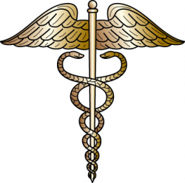

B) Les sciences fondamentales et les domaines principaux de la médecine occidentale

La médecine dite occidentale est un maillage dense et évolutif, avec de nombreuses catégories, sous catégories et spécialisations de pratiques. L’ensemble repose sur huit sciences fondamentales qui, une fois misent en corrélation permettent d’établir au mieux la thérapie d’une maladie.

Les sciences fondamentales sont les suivantes, elles sont au nombre de huit :
- L’anatomie : elle décrit la structure des organismes vivants

- La Biochimie : discipline qui étudie les réactions chimiques au sein du vivant

- La biologie : la science des matières vivantes, des êtres vivants

- La Biophysique : discipline qui étudie les problèmes biologique en appliquant les méthodes de la physique

- L’histologie et l’embryologie : la première science s’intéresse aux tissus biologiques qui sont le niveau intermédiaire, en biologie, entre les cellules et les organes afin d’expliquer au mieux la structure du vivant, et l’embryologie consiste comme son nom l’indique en l’étude de l’embryon

- La sémiologie : étudie les symptômes des maladies

- Les sciences humaines

- La physiologie : s’intéresse au fonctionnement de l’être humain

On dénombre dans la médecine occidentale douze pratiques distinctes du soin :
- La médecine générale : c’est la médecine la plus courante, elle n’a pas de spécialité. Elle assure le suivi, la prévention, les soins et le traitement des malades à long terme par le médecin dit généraliste.

- L’éducation de la santé : c’est un processus qui consiste à former le patient, en lui apprenant comment restaurer, favoriser ou entretenir sa santé. On parle dans le domaine médical d’ « éducation thérapeutique »

- L’anatomopathologie : c’est la discipline qui permet la reconnaissance des anomalies des tissus et des cellules du patient au niveau macroscopique (observable à l’œil nu) et microscopique (observable au microscope). Elle consiste à étudier l’impact des maladies sur les différentes parties du corps humain

- L’anesthésiologie-réanimation : c’est une branche médicale qui est spécialisée dans la suppression totale ou partielle de la sensibilité douloureuse d’une personne grâce à l’intervention d’un anesthésiste, dans l’optique d’une intervention chirurgicale sans douleur.

- La biologie médicale : elle consiste en l’analyse des liquides biologiques et l’interprétation médicales des résultats.

- La chirurgie : intervention physique sur l’ensemble du corps humain dans le but de traiter les maladies et surtout les blessures.

- La médecine esthétique : actes médicaux visant à améliorer l’apparence physique d’un individu. L’intervention esthétique peut apporter une amélioration phycologique.

- La médecine du travail : spécialité médicale qui vise à prévenir les atteintes à la santé des travailleurs, lors d’accident ou maladies liés à la profession.

- La médecine d’urgence : la médecine d’urgence rassemble les ressources médicales pour faire face à une urgence où la personne prise en charge est exposée à un risque de séquelle ou de décès. On distingue 4 types d’urgence :
-l’urgence vitale (pronostic vital engagé) ;
-l’urgence vraie (pronostic menaçant le pronostic vital) ;
- l’urgence relative (pathologie ne mettant pas en jeu le pronostic vital) ;
-l’urgence différée (pathologie pouvant être soignée avec délai)

- La pharmacie : science s’intéressant à la conception d’un médicament, à sa préparation et sa dispensation par le Pharmacien. Il existe de nombreuses spécialisations comme la pharmacie clinique, humanitaire ou encore militaire.

- La radiologie : Branche de la médecine qui utilise les rayonnements à des fins de diagnostics ou thérapeutiques. On parle d’imagerie médicale. Il existe de nombreuses spécialités :
-la radiologie conventionnelle
-la mammographie
-la tomodensitométrie (ou scanographie, « scanner »)
-la radiologie interventionnelle (elle permet le guidage lors d’intervention médicales difficiles)
-l’imagerie par résonance magnétique (IRM)
-l’échographie

- La nutrition : c’est le processus par lequel le corps digère, assimile et utilise les aliments pour assurer son fonctionnement.

C) Les limites

A L’inverse de la Médecine Traditionnelle Chinoise qui réalise un examen du patient en l’observant comme un « tout », la médecine Occidentale s’intéresse directement aux causes afin de les traiter, généralement à basse d’un traitement médicamenteux .

Et c’est là que ce situent les limites, on assiste dans les pays occidentaux à un phénomène de surmédication : les gens consomment trop de médicaments, sans réellement avoir l’effet curatif attendu.

Par exemple, les français sont les plus gros consommateurs de médicaments d’Europe : 42% des plus de 18 ans consomment au moins un médicament tous les jours, et cette proportion augmente avec l’âge : 83% des 65 ans et plus prennent au moins un médicament par jour, et cette catégorie d’âge est la plus touchée par les accidents liés aux médicaments.

Même si ce nombre tend à baisser en France depuis plusieurs années déjà, il n’en est pas moins assez conséquent. Et cette surmédication n’est pas sans risques, puisque au-delà du risque allergénique difficilement prévisible, tout médicament peut présenter des effets indésirables sur l’organisme.

En France, 3,6% des hospitalisations, soit 144 000 chaque année, sont liées aux effets indésirables des médicaments.

Et les nombreux scandales le prouvent comme l’affaire du Distilbène un médicament prescris aux femmes depuis 1950, censé éviter la « fausse-couche » mais qui en réalité est inefficace et dangereux pour l’enfant et pour provoque des maladies graves chez la mère (cancer).
La médecine moderne a accomplie beaucoup, cependant elle reste jeune, ayant connu une réelle révolution seulement à partir du XIXe siècle.

III - Une avenir en complémentarité ?
1) Médecine intégrative : solutions d’avenir ?
2) Étude de cas : l'acupuncture reconnue

1) Médecine intégrative : solutions d’avenir ?

La médecine intégrative désigne le recours simultané aux médecines conventionnelles ainsi qu’aux médecines traditionnelles. On parle également de médecine alternative et complémentaire (MCA).

Lorsque la Chine s’est ouverte sur le monde en 1950, elle a considérée qu’il existait trois types de médecines : la médecine occidentale, la médecine traditionnelle et l’association des deux. Aujourd’hui en Chine, il est tout à fait normal de suivre un traitement traditionnel à base de pharmacopée traditionnelle et un traitement par antibiotique.

Le concept de médecine intégrative est adopté car il ne substitue pas la médecine scientifique au profit d’une autre cure, mais il vient en appui à celle-ci pour compléter le traitement. Même si des décennies déjà cette complémentarité est adoptée en Chine, elle séduit de plus en plus le reste du monde et notamment les pays occidentaux où la médecine non conventionnelle est reconnue, et notamment la Médecine Traditionnelle Chinoise dont les vertus séduisent de plus en plus de monde.

C’est parce qu’elle ne confère pas d’effets secondaires que l’homéopathie (la médecine non conventionnelle) séduit de plus en plus de monde. Souvent elle aide les patients à soulager leurs maux lors de traitements difficiles comme la chirurgie ou la chimiothérapie. Et le meilleur exemple est la Médecine Traditionnelle Chinoise qui est de plus en plus adoptée, comme par exemple en France.

Il y a quelques années encore, la présence de la Médecine Traditionnelle Chinoise à l’hôpital aurait fait sourire, voir suscité l’indignation du corps médical. Mais depuis 2010-2011 les « médecines complémentaires » envahissent les hôpitaux et on même leur place dans le saint des saints de la médecine française : l’Assistance publique-Hôpitaux de Paris (AP-HP) a signé un accord avec le ministère de la Santé Chinois, afin de développer des échanges bilatéraux en matière de médecine chinoise : acupuncture, pharmacopée traditionnelle, massages traditionnels et Qi Gong complètent désormais la prise en charge du patient.

L’AP-HP a ouvert un centre dédié à cette pratique et est actuellement utilisé comme complément pour lutter aux effets secondaires des traitements lourds comme les traitements médicamenteux contre le cancer.

Alain Baumalou, directeur du centre, voit en ce système de complémentarité l’avenir de la médecine. Il a ainsi déclaré :

« La médecine chinoise existe dans les hôpitaux français, mais n’est pas reconnue. Elle doit être labellisée et coordonnée. Il faut lui offrir une visibilité pour nos patients » Avant de poursuivre :

« Beaucoup de patients utilisent des médecines alternatives et craignent d’en parler à leurs médecins. Ceux-ci sont la plupart du temps incapables de les interroger sur leurs pratiques, faute de formation. Il faut lever cette opacité, cette non-transparence de ce que prennent les malades en enseignant leur existence et leur principe aux professionnels de santé »,

3) Étude de cas : l'acupuncture reconnue

L’acupuncture est l’une des cinq branches principales de la médecine traditionnelle Chinoise, elle se basse sur la manipulation des aiguilles pour soulager certaines douleurs.

La Médecine complémentaire se développe peu à peu, et l’acupuncture joue un rôle prépondérant dans cette complémentarité. Elle est la médecine non conventionnelle la plus répandue en occident et notamment en Europe, et depuis peu des études tendent à démontrer que l’acupuncture a un réel bénéfice sur les maux du corps. L’acupuncture consiste à une stimulation des terminaisons nerveuses de la peau, créant un influx nerveux qui se propage jusqu’au muscle.

Elle fut au début du XX e siècle associé à un effet placébo, puis les progrès techniques on permit de démontrer que l’acupuncture avait un réel effet curatif.

Le 14 avril 2005, trois chercheurs Allemands ont réussi, à photographier les méridiens d’acupuncture à l’aide d’une caméra thermographique à rayonnement infrarouges.
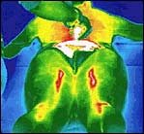
La présence d’une source de chaleur sur un point d’acupuncture situé sur le dos. On observe alors à l’aide d’une caméra infrarouge sensible aux différences de températures de la peau une stimulation thermique des méridiens associés à ce point d’acupuncture.

Selon ces chercheurs, cette découverte ouvre de nouvelles perspectives quand à notre compréhension de la dynamique des transferts énergétiques au sein de l’organisme.

D’autres encore se penche également sur le sujet ;
« Ainsi, par exemple, à l’université Harvard, l’observation des effets de l’acupuncture sur le cerveau a montré que la stimulation d’un point précis provoque une activation neuronale dans une zone cérébrale dont la spécificité est en rapport avec les effets prévus par la théorie chinoise. Il existerait donc des liens cérébrocorporels en dehors des voies neurologiques classiques. »

Grâce à ces découvertes, la Médecine Traditionnelle Chinoise tend à gagner en crédibilité aux yeux des Européens et surtout aux yeux des spécialistes du corps médical.
De plus en plus de médecins considèrent que l’acupuncture est envisageable comme thérapie complémentaire à un traitement allopathique.

Conclusion

Observatoire sociétal du Médicament 2011, étude réalisée par la Sofres pour Les Entreprises du Médicament (LEEM) auprès d'un échantillon représentatif de l'ensemble de la population française âgée de 18 ans et plus.
Poly-médication des personnes âgées : un enjeu de santé publique. Assurance Maladie, dossier de presse, 4 septembre 2003.
Étude EMIR : Effets indésirables des Médicaments : Incidence et Risque, sur les hospitalisations liées à un effet indésirable médicamenteux. Reprise des résultats p. 20-21 du compte rendu de la réunion de la Commission Nationale de Pharmacovigilance du 25 mars 2008

